「家鄉的永恆對話-台展三少年」 巡迴展覽分類及清單20140721

前言
01_認識日治時代與台展三少年
風起雲湧「新」時代
01-1.2.【時代放印機】
03【荷花】
04【蟹】
05【臺灣次高山】
06【姿】
07【大南門】
08【松壑飛泉】
09【膠彩畫工具】
「藝」鳴驚人-三少年
10【悠閒】
11【故園舊憶】
12【彩港羣舟】
13【庭院】
「畫」說三少「心」故事
14【合奏】
15【杵歌】
16【婦女圖】
17【小男孩】
18【釋尊幼年時】
19【慈愛】
20【春秋閣】
21【雙牛圖】
22【歸途】
23【蓮池】
24【寶島長春】
25【風浪歸舟】
26【愛雀吟】
27【虎姑婆】
28【圓山附近】
29【南街殷賑】
30【萊園春色】
31【百合圖】
32【早春】
33【峽谷溪聲】
34【赤崁樓暮色】
「我」是接班人
35【阿里山1800】
36【阿里山1900】
37【阿里山2000】
38【消逝的記憶】
39【左營蓮池塘】
40【椰風-水稻田系列24】

No. | 主題 |  |  | 語音導覽文稿
01 | 前言  認識日治時代與台展三少年 |  |  | 你曾想像過100年前的台灣是什麼樣子嗎？讓我們從1894年的甲午戰爭說起，當時的清廷因為戰敗而將台灣割讓給日本，從此開啟了台灣長達50年的「日治時期」(1895-1945)，這段時期不論在政治、經濟、教育與文化發展上，都帶給台灣極大的改變與影響，就連美術教育也因為文化政策的推動，開啟了全新的一頁，加上引進西方繪畫的寫生觀念與技法，讓台灣的藝術風格徹底翻轉，興起了一股台灣新美術運動的浪潮呢！  當時的藝術風尚，可從日本政府舉辦的展覽來一探究竟。1927年開辦第一屆官辦的「台灣美術展覽會」簡稱「台展」，當時得獎名單一公布卻造成相當大的轟動！原來在東洋畫部的審查中，入選的25位畫家中，只有三位是台灣畫家，許多頗負盛名的台灣畫家竟然都落選，更讓人跌破眼鏡的是，這三個名不見經傳的年輕人--陳進、林玉山與郭雪湖，都還未滿20歲呢！從此之後，這三位藝術家就有了「台展三少年」的稱號。傳奇的三少年，在「台展」中一舉成名，正代表著台灣美術的新氣象，他們擺脫傳統臨摹古人畫作的習慣，以「寫生」的觀點與創作方式重新表現台灣的風土民情，開創出一條表現「家鄉」情感的新道路。  本展覽將從過去的時代背景，看到三少年的作品與故事，而隨著時代的推進到現代多元的社會，許多的藝術家雖然以更創意、多樣的創作方式，卻有著永恆不變的「家鄉情懷」，持續關注著我們生長的這片土地。期望透過這個展覽能夠引發出自己的家鄉情懷與觀點，進行一場屬於你與家鄉的永恆對話吧！(590)
 | 主題一：風起雲湧「新」時代 |  |  | 6件作品
 | Name of the work | Year |  | Size |  | 內容
03 | 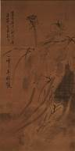 | 1810 |  | 93.8x46.5cm |  | 水墨 | 【荷花】  居住在台南的林朝英，號一峰亭，因為家裡事業有成，回饋鄉里，捐了很多錢整修當地的學堂，而在台南受到賜匾、建牌坊表揚。但他在歷史上的重要定位，還是以他的藝術成就最受到推崇，他更是早期台灣傳統水墨文人畫壇中最具代表性的人物之一呢！  當時的台灣社會因為科舉考試的緣故，儒家文化氣息濃厚，處於領導階層的人也多是當地有錢有文化的仕紳，因此提供給傳統水墨畫一個可以發展的空間。林朝英不僅琴棋書畫樣樣精通，尤其是他所繪製的荷花最為出名了！他善於應用水墨的濃淡、輕重，表現出前後的空間；以隨意又大膽塗抹的筆法，展現出野逸粗曠的趣味，開創了台灣文人畫的新風格。 (259)
04 | 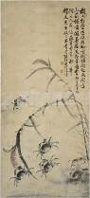 | 1921 |  | 125.6x56.3cm |  | 水墨 | 【蟹】  日治前期，畫家李學樵，是當時台北著名的文人，善於吟詩作畫，甚至創立「雙連吟社」。他是清末台北地區著名畫家朱少敬的得意門生，他的繪畫以一種粗放簡明、大筆寫意的風格為主，李學樵善於畫螃蟹，1923年日本裕仁皇太子（後來的日本昭和天皇）來台巡視時，曾經獻上一幅「百蟹圖」，在當時可說是一大盛事喔！  文人水墨畫最講究的是線條與墨韻的美感。你可以由這幅作品當中看出李學樵在表現蘆草和螃蟹時，哪一種追求的是線條？哪一種才是表現筆墨的趣味呢？  (203)
05 | 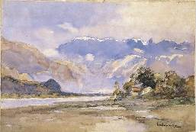 |  |  | 32.7 x 49.1cm |  | 水彩 | 【臺灣次高山】  石川欽一郎是日治時期任教於師範學校美術科的老師，也是把西洋繪畫引入台灣最主要的關鍵人物。他開啟了走出教室，用心觀察這片土地與周遭環境的寫生之路，讓台灣的新美術運動，漸漸從傳統的水墨臨摹，踏入強調觀察寫生的美術教育。  曾在英國學習水彩畫的他，非常善於捕捉台灣的景色，具有渲染效果的技法剛好能呈現炎熱潮濕的氣候，所以留下許多描繪台灣風景的作品。  像這幅《臺灣次高山》，畫的是台中、苗栗之間的雪山，雪山是全台灣第二高峰，所以當裕仁皇太子訪台時就命名為「次高山」。仔細看，遠處有樹叢和兩間民屋，屋前有人和溪流；遠山留白的山崚線顯露出雪光之美，加上濃淡變化的色彩，讓畫面具有豐富的層次感。 (274)
06 | 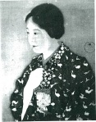 | 1927 |  |  |  | 膠彩 | 【姿】  1927年的第一屆「台展」，陳進以《姿》、《罌粟》、《朝》三件作品入選，之後的作品更是年年入選，可說是「台展」當時的常勝軍；身為女性的陳進非常擅於描繪時代的女性形象，這也成為她日後創作主題的一大特色呢！  你知道在當時的台灣，傳統的人物畫大都描繪什麼樣的人物嗎？瞧！這畫中的女子身穿和服並盤上頭髮，神情柔和優美，半側著身，右手輕拉著衣襟，彷彿在想些什麼！整幅作品表現出膠彩的細膩與技法，贏得了當時日籍評審的一致好評呢！可惜的是，這幅作品因為年代久遠已經損毀不見了，現在我們所看到的這件作品，是黑白影像的資料照片，但是依舊可以感受到在陳進筆下的女性，所散發出溫柔又優雅的氣質。(270)
07 | 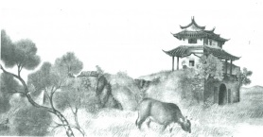 | 1927 |  |  |  | 膠彩 | 【大南門】  林玉山在第一屆的台展中有兩件作品入選，分別是描繪母牛與小牛間親情的《水牛》；另一幅則是這幅《大南門》。大南門位於台南，又稱作「南寧門」，建於1725年是清朝台灣府城的14座城門之一。  林玉山經常出外寫生，而且他擅長描繪動物，所以他筆下的動物透過他精細的觀察，表現得唯妙唯肖；畫中的主角正是南部常見的赤牛，遠景是大南門城門建築，這件以戶外寫生將寫實所見而呈現的畫作，打敗了傳統臨摹大師稿的水墨畫，在當時的台展中脫穎而出，深得評審的肯定。而此件作品也與陳進的《姿》一樣，因年代久遠而損毀不見了。如果有機會到台南遊玩的話，記得去看看現在的城門對照林玉山所畫的大南門，是不是還有相似之處呢？(295)
08 | 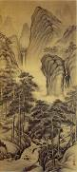 | 1927 |  |  |  | 膠彩 | 【松壑飛泉】  郭雪湖的這幅《松壑飛泉》能夠入選第一屆台展比較特殊，原因在於這是一幅水墨作品，然而當時多數入選的都是膠彩畫作，究竟能夠讓評審推崇它的原因是什麼呢？  我們仔細看看，它並不是一幅「傳統」的文人水墨畫作，在畫家精心的構圖安排，沒有傳統國畫那種「高遠」、「深遠」和「平遠」的多視點構圖，反而強調出山石、樹木略帶陰影的立體質感，像是在現場寫生的感覺。也因為能夠從傳統水墨繪畫表現出創新，所以自然受到當時審查委員的欣賞而入選。你也可以試著比較前面幾幅傳統水墨畫的筆法與構圖有哪些不同之處？(206)
 | 主題二：藝鳴驚人-三少年 |  |  | 4件作品
 | 陳進介紹 |  |  | 陳進，是台展三少年中唯一的女性畫家。1907年出生於新竹香山，是當地頗具聲望的書香世家，她的父親陳雲如很喜歡文學，收藏著豐富的書畫與古董，家中經常有文人雅士來做客，陳進就是在這樣濃厚的書香氣息中長大，也因為在這樣的環境薰陶下，孕育出她身為名門仕女、大家閨秀的優雅氣質，自然流露在她許多作品中，並建立她在畫壇上獨樹一格的「閨秀風格」。  陳進在念台北第三女高時，她班上的美術老師，是日籍教師鄉原古統，在習畫過程中陳進展現的藝術天分，讓老師印象深刻。在老師與父親的鼓勵下，18歲便前往日本留學，接受更專業的嚴格訓練，當時是台灣第一位前往日本留學的女畫家呢！她在東京女子美術學校學會了寫生技巧與描繪裝飾圖樣的細膩筆法；畢業之後，更在日本美人畫家鏑木清方的門下習畫，這段學習的歷鍊也深深影響著她日後在人物畫的表現。  陳進一生的繪畫主要以膠彩畫為創作媒材，創作的題材多來自於自身生活人事物的觀察。因此除了早期以身為女性的角度觀察時代下的女性，包括自己熟悉的名門仕女生活、台灣原住民的女性形象、日治時期到台灣光復後的女性改變；後來進入家庭為人妻人母後，也以畫筆記錄她踏上人生另一階段的全新生活，正因為對於人物的細膩觀察與描繪，所以更能讓觀眾透過她的作品，感受到她內心的情感與感動。(537)
10 | 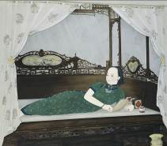 | 1935 |  | 161x136cm |  | 膠彩 | 【悠閒】  畫中的女子是陳進以大姊陳新為模特兒所畫，她側臥在床上，手上拿著看到一半的書，點著檀香，眼睛視線看向遠方，像是看書看到一半，在休息的片刻中，不知道在想著什麼？透過這件作品，可以讓我們窺見當時富家閨女的居家生活情形，不論是她身上穿的橄欖綠旗袍、床上的枕頭、雕工精美的木床等都相當精緻與華麗。仔細觀察，你還發現了哪些物品和你現在生活中不一樣的地方呢？(169)
 | 林玉山介紹 |  |  | 林玉山，1907年出生於嘉義的美街，家中經營一間「風雅軒」的裱畫店，當時的美街有4、5間這樣的店，聚集許多書法家、畫家常來這條街裝裱作品、交流與買賣藝術品，從小在這樣的環境下長大，自然養成了他特殊的文人氣質，並在裱畫店老師傅的指導下，開始學習繪製神像，接觸到傳統水墨的民間風俗繪畫。7歲時在嘉義第一公學校的圖畫課，開始接觸到西洋畫、日本畫，畢業後還曾跟隨嘉義畫家陳澄波一起在嘉義市附近寫生，從此開啟了林玉山的寫生繪畫風格。  1926年19歲的林玉山前往日本東京川端畫學校習畫，「川端」的訓練也是著重於實物寫生，這樣的寫生觀念與訓練，深深影響著林玉山；一年後返台的他以寫生作品《大南門》、《水牛》入選了第一屆「台展」，不僅使他成為嘉義畫壇的名畫家，也領導一些當時地區的繪畫組織。  1935年28歲的他再度前往京都的堂本印象畫塾學畫，同樣是以自然寫生課程為重，但這段時間他常常利用課餘之時去京都的博物館研究古畫，並臨摹很多中國宋、明代的寫實花鳥畫，對於傳統繪畫的意境、造形、色彩重新認識，再結合自己所受的寫生訓練，加以融會貫通後，開拓出色彩與水墨交融並重的多元創作。林玉山一生非常提倡自然寫生，他認為大自然是他源源不絕的創作能量，因此他的作品能夠與生活、土地、社會連結，也能讓觀眾產生共鳴。(538)
11 | 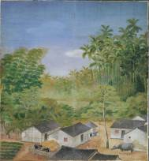 | 1935 |  | 169.8 x 157.1 cm |  | 膠彩 | 【故園追憶】  這件作品完成於1935年，也在同年入選第九屆的「台展」，這段時間正是林玉山第二次前往日本京都畫塾進修時期，因為外地的遊子，懷著想念家鄉之心，有感而發畫下了這件作品。畫面中是他經常出遊的嘉義山仔頂風景，這件作品不論在構圖方式、上色技巧，都有種接近西洋油畫的視覺效果。以站在山頂由上往下看的視角，讓所有的景物都一覽無遺！瞧！有台灣南方常見的水牛、檳榔樹和香蕉樹，農舍門前曬衣服的架子，和左下方的農婦不知在做什麼呢？這些在畫家的筆下都一一真實細膩的描繪出來。(227)
 | 郭雪湖介紹 |  |  | 郭雪湖，本名金火，1908年出生於台北大稻埕，是一位農家子弟，在就讀公學校三年級時，受到當時陳英聲老師的指導與鼓勵，開啟了他走入繪畫的大門。16歲因為志趣不合離開了考取的台北工業學校，而到一家裱畫店當學徒，拜入畫師蔡雪溪的門下，老師為他取了一個新名字「雪湖」，便開始認真學習書畫裱褙、傳統水墨古法的用色、臨摹…等。1927年他們師徒一同參加第一屆的「台展」，他以一幅《松豁飛泉》具有寫生意境的水墨畫而得到入選的殊榮，而當時頗為出名的蔡雪溪老師反而落選；入選的肯定，更加堅定郭雪湖要成為一位畫家的決心，他相信即使沒有受過正統的繪畫教育，但他付出更多時間與精力，更加認真努力，一定可以堅持自己的繪畫夢想。  在雪溪畫館時期，他結識了畢生的莫逆之交任瑞堯，兩個人常常相約一起到圖書館，翻遍所有的美術書籍、各大名家畫冊等，用心鑽研內容，充實自己的美術知識，並靠著不斷臨摹前輩畫家的作品，來精進自己的繪畫技法。郭雪湖也是靠著出外寫生找尋靈感，讓自己在書本與大自然的帶領之下，不斷自我突破與挑戰，勇於嘗試的實驗性精神，慢慢地創造出屬於自己的繪畫風格。郭雪湖相當重視寫生，但隨著年齡的轉變，由早期的細膩琢磨，轉而為造型簡化，但唯一不變的是他對於用色的堅持，尤其擅長以濃豔的色彩表現，帶給觀眾強烈的視覺感受。(546)
12 | 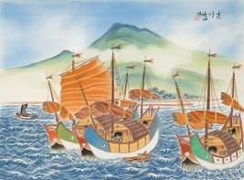 | 1982 |  | 86.5x66cm |  | 膠彩 | 【淡江羣舟】  大稻埕長大的郭雪湖，常常到住家旁的淡水河畔去遊玩，對於當時往來於淡水港口與廈門之間的戎客船景象非常熟悉，也常常以此作為創作的主題。這幅《淡江羣舟》創作於1982年，當時的他已經住在國外，就畫了多幅淡水河畔的戎客船，來紓解自己想念故鄉的情感。  郭雪湖以色彩鮮艷的紅、綠、藍色妝點船頭，強調戎客船的特色，戎客船的特色在於船頭兩側的魚眼，象徵能守護船客、船員的安全，航行中不迷失方向的意思。看著遠方「安靜」朦朧的觀音山，搭配前景「動態」起伏的浪花，整個畫面在畫家精心的構圖與情境描繪下，在「動」與「靜」之間有著堅強的意志力。(264)
13 | 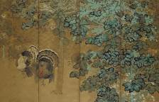 | 1920 |  | 162 x 230 cm |  | 膠彩 | 【庭院】  - 這幅畫是日治時期，在台灣教授美術的日籍老師鄉原古統所畫。他不僅為當時的台灣美術教育全心付出，也是催生開辦「台展」的重要推手喔！他於1917年到台灣，先後在台中中學(現在的台中一中)、台灣第三高等女學校(現在的中山女高)與台北第二中學校(現在的成功高中)任教。他常帶著學生出外寫生，並強調每個人的所見和感受都不同，以自由開放的教學態度，引導學生找到自己的繪畫風格。雖然身為日本人，但他對於台灣鄉野、大自然的景緻很有感觸，這件《庭院》是繪製在大型尺寸的屏風上，表現的就是早期台灣農家庭院常見的木瓜樹、火雞與竹籬笆，他以精細墨色線條勾勒，再層層填上色彩，留白之處還灑上金箔妝點，凸顯出屏風的裝飾功能效果，是不是相當華麗？再仔細觀察，樹葉在染繪之後，是不是留下特別的痕跡？你知道這是什麼特別的技法嗎？(349)
 | 主題三：「畫」說三少「心」故事 |  |  | 21件作品
14 | 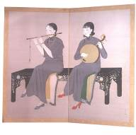 |  | 1934 | 200x177cm | 膠彩 |  | 【合奏】  這幅《合奏》可說是奠定陳進在畫壇上「閨秀風格」的代表之作。畫中的兩位端莊典雅的女子，是陳進以她的大姊陳新作為模特兒所繪，不論是穿著、氣質都是當時台灣典型的名門仕女、大家閨秀，也是她在日本受到古典美人畫訓練的極致表現。女子十分優雅的彈奏著樂器，你知道這是什麼樂器嗎？再細看兩人身上的裝飾品與那張黑色的鏍鈿長椅，在畫家的細心雕琢下，顯示出畫中主角的品味與地位，以及清新脫俗的美感。整幅作品以灰黑色調為主，在古典的氛圍中，還利用頭髮的造型、鞋子的顏色，妝點出些許的時髦感，細細品味，真是精采之作。 (289)
15 | 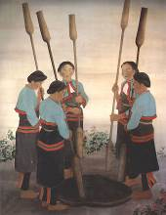 |  | 1932(?) | 190x149cm | 膠彩 |  | 【杵歌】  自從「台展」的舉辦開啟了重視台灣地方色彩的風氣後，許多藝術家除了喜歡到處寫生畫風景，人民生活的風俗民情，也是一個大家熱衷的主題之一。「杵歌」是由原名為「舂石音」的南投邵族傳統儀式演變而來的，這是個藉由手持的「木杵」敲擊地上的木頭發出具節奏的聲響，搭配著歌唱來慶賀，到了日治時代，被稱為「杵歌」。重視寫生的陳進，如實描繪出當時原住民的這項活動，對照看看現在留存的老照片，不論是人物的穿著和動作，都畫得如此精細與講究呢！有機會到南投去玩，記得聽聽看「杵歌」的美妙喔！(224)
16 | 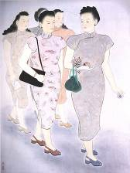 |  | 1945 | 117 x 88 cm | 膠彩 |  | 【婦女圖】  擅於描繪女性形象的陳進，在面對戰後的台灣生活，特別關注時代女性的不同樣貌。台灣光復後，日本人的退出，不同族群的加入，婦女們脫下和服，穿上時髦的旗袍；畫中的五位上海女子，不論在衣著花色、手中新穎的皮包樣式與各式不同的髮型，都可以看出陳進描寫新流行風尚的巧思喔！踩著高跟涼鞋的雙腳，正跨步向前的動作，隨著站在最前方女士往左傾的視線，讓整幅作品充滿相互呼應的動感。 (179)
17 | 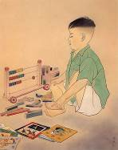 |  | 1954 | 102x80cm | 膠彩 |  | 【小男孩】  40歲的陳進走進家庭，婚後的她除了稱職當個為人妻為人母的身分外，依舊未放棄她最熱愛的繪畫。畫中的小男孩是陳進當時四歲的兒子，透過她敏銳細膩的觀察力與筆法，畫下兒子童真的一面。男孩坐在地上，旁邊散落著玩具、積木和各種童書，正盯著一台學習數數字的小卡車，一副認真思考的模樣，彷彿在自己的小世界當中。由此可見，當上媽媽的陳進不僅透過繪畫記錄下孩子的生活，也表現出自己身為母親的情感流露。  整幅畫作的構圖雖簡單，利用各種顏色來妝點玩具而顯得活潑，看看當時的玩具跟現在的有什麼差別嗎？ (289)
18 | 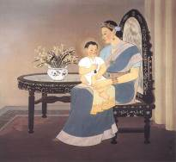 |  | 1965-67 | 87x97cm | 膠彩 |  | 【釋尊年幼時】  陳進在踏入六十歲後，她的人生與繪畫又進入了另一個新的階段。1960年代，因為身體健康欠佳，在佛教的世界得到了寄託與安定心靈的力量，而成為虔誠的佛教徒，因此開始以佛像與佛教故事作為創作的題材。從1965年開始繪製一系列的《釋迦行誼圖》，陳進以她畫生活周遭所見的手法去處理宗教題材，像這幅《釋尊年幼時》就像是一對平凡母子之間所自然流露的親情，是那樣的平凡卻偉大，尤其在為人母後的陳進，表現這樣的主題時，更顯得得心應手。有沒有發現到家具上刻飾的細節，一筆一畫都精雕細琢？桌上一盆盛開的蘭花，讓整幅作品更彰顯出宗教、慈母的光輝與神聖。(283)
19 | 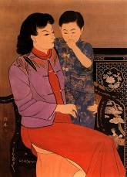 |  | 1988 | 90x64.5cm | 膠彩 |  | 【慈愛】  親情的題材，在陳進結婚成家後就時常出現，不論是畫自己的小孩還是取材宗教故事中的母子，一直到晚年，陳進還是常常將她的家庭生活記錄下來。這幅畫中的主角，是她的媳婦與可愛的小孫子，當母親凝視著孩子，充滿著疼愛之情的那一瞬間，讓人有溫馨的感覺；雖然主角是人物，但後面的背景家具擺飾也是描繪得十分生動，表現出傳統古董家具的典雅，讓整件作品呈現出一貫細膩的筆法與滿溢的情感。(187)
20 | 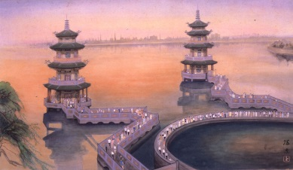 |  | 1965 | 51x87 cm | 膠彩 |  | 【春秋閣】  陳進除了繪製她最擅長的人物畫之外，她也畫了寫生的風景畫。這幅畫作描繪的是高雄的觀光景點蓮池潭畔，矗立的兩座中國宮殿式的春秋閣。畫中彎曲橋梁的線條與兩座高聳直立的樓閣，呈現一種空間感，與水中的倒影，充滿一種時光變化的氣氛，雖然是風景畫的呈現，但其細膩的技法，讓人感受到整幅作品的精緻與寧靜。看著樓台的影子、天空的色彩、橋上的遊客，猜猜看，這幅景象是描繪早晨還是黃昏的景色呢？(199)
21 | 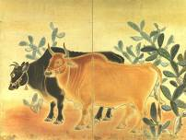 |  | 1941 | 134.7x 174 cm | 膠彩 |  | 【雙牛圖】  這是一件屏風作品，整個畫面以兩隻赤牛為主角，一黑一棕前後並行而站，構成畫面的層次感，也形成色彩強烈的對比，再配上地上的紅土，更強調出暖色系的本土熱力，背後點綴了幾株造型簡潔的仙人掌，頗有炎方南國的情調。仔細觀看，林玉山用粗曠簡練的線條勾勒出輪廓，以同樣色調暈染的效果，表現出牛的立體感，可以看得出來作者在運用膠彩的媒材可說是非常熟巧呢！你知道嗎？當時林玉山在創作這件作品時，因為是戰爭時期缺乏顏料的關係，所以在畫土地與牛時，顏色是用磨碎的紅磚頭，以此代替顏料創作，是不是相當特別呢？(238)
22 | 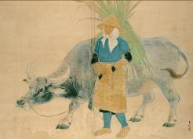 |  | 1944 | 154.5x 200 cm | 彩墨 |  | 【歸途】  你曾經在台灣的農村看過這種景象嗎？在辛勤工作一天後農婦牽著一頭水牛緩緩的走在回家的途中。熱愛寫生又出生於南部的林玉山，對於這樣農村景象是最熟悉不過了，他選擇這樣的一個畫面作為主題，主要是想透過畫作，讓觀眾體會到他對於這塊土地的情感，與歌頌辛勤勞動的農民。畫中的婦女穿著樸實簡單，赤著腳走路，臂肘戴著蘭草編的護套，腰部纏著麻布袋作的圍裙，是當時收割甘蔗的裝扮，老牛背上一綑甘蔗葉，這可是老牛的晚餐喔！整幅作品可以感受到農村生活，牛與人之間相互的依賴關係，既是工作上的好夥伴，也是生活的朋友，你是否也感受到畫面那股真摯平凡的情感？(279)
23 | 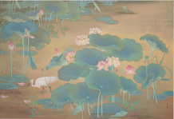 |  | 1930 | 146.4 x 215cm | 膠彩 |  | 【蓮池】為了要參加第四屆的台展，林玉山每天都往外跑，去找尋最適合的創作題材，5月間嘉義牛稠埔的荷花池開得茂盛，他為了記錄下這美麗的景象，特地在半夜騎著腳踏車前往，冒著被蚊蟲叮咬一夜的風險，為的就是等待清晨荷花初開的時刻，好捕捉住那最即時的美。透過他細心的觀察，不論是盛開還是含苞的荷花、水池中的白鷺鷥，都表現得自然又生動，為了要表現出嘉義牛稠埔蓮花池塘下赤土的特色，他還用心的使用大量赤金的金粉，與綠荷相映，形成動人的色調，在台展會場博得評審一致的好評。(219)
24 | 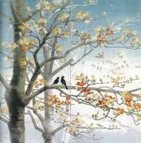 |  | 1940 | 149.5x 152 cm | 膠彩 |  | 【寶島長春】  台灣常見的木棉花開得茂盛，枝頭上停著常見的麻雀，還有兩隻紅嘴黑鵯。林玉山表現出台灣的春天，晴朗藍天、鳥語花香的一幅景象，整體的畫面清新柔和，帶有一股生命力，命名為《寶島長春》，真的是相當貼切呢！雖然是台灣春天常見的景象，但透過林玉山的畫筆，讓人感受到這片土地的美好。你是否也曾經走出戶外，抬頭看看這大自然，相信你也會像林玉山一樣，發現台灣這塊寶島上有很多美麗宜人的風光喔！  (188)
25 | 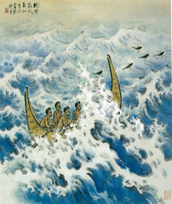 |  | 1986 | 53.5x65.5cm | 彩墨 |  | 【風浪歸舟】  熱愛寫生的林玉山，喜歡到處旅行，透過畫筆記錄下他所見的美麗風景與感動。57歲時曾經到蘭嶼旅遊，也因為這此的旅行經驗，他寫生了很多當地達悟族的生活與蘭嶼特殊的地形風光，這幅作品是他近70歲時，回憶起這段美好的旅遊經驗而畫下的。蘭嶼的達悟族是台灣的原住民中，唯一有海洋的文化，這件作品就是捕捉原住民乘著他們建造的拼板舟出海捕魚的模樣，白花花的浪潮，幾隻飛魚躍上水面，是不是相當具有動態的美感呀？ (233)
26 | 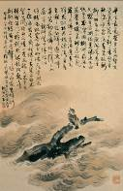 |  | 1973 | 97.5x64.5cm | 彩墨 |  | 【愛雀吟】  這件作品是林玉山在回憶中畫下一隻小麻雀受困的景象。記得有一年台灣因為豪雨成災，當時的麻雀緊抓著一隻枯木，孤苦無助，彷彿求救聲啾啾的叫著，豪雨水淹的情形已經將整個道路變成汪洋一片，林玉山看到這個情景，馬上把牠救起帶回家中。他並在畫中提到，小麻雀即使在家中還是一直不斷顫抖，他餵上一些白米，細心照料一整晚，隔天等小麻雀恢復元氣，天氣也好轉之時，打開窗戶放他重回大自然。我們可以先欣賞畫作的意境之後，再讀上方的詩文字句後，你就可以更深入的了解到林玉山對於小麻雀的呵護與關愛。這件作品，是不是可以讓我們更深刻感受到畫家對大自然萬物悲憫的情懷？(266)
27 | 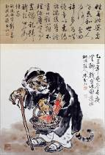 |  | 1985 | 68x68cm | 彩墨 |  | 【虎姑婆】  你聽過「虎姑婆」的故事嗎？這是個中國流傳已久的民間故事，林玉山也是從小聽這個故事到大呢！在畫了好多維妙維肖的老虎形象後，他開始思考，除了要畫真的老虎外，也可以從傳統中畫出幻想中的老虎，於是他想起了虎姑婆的故事。他曾經表示過：「誰不知道虎姑婆？我從小就常常想到虎姑婆，想著虎姑婆到底長得是什麼樣子？這樣一拖快八十年，總算把她畫出來了！」從這幅作品可以得知，他心中的虎姑婆是一位穿著黑袍白褲的老阿嬤，駝著身體，提著籃子，好像正趕著去廟裡拜拜。有趣的是，他還在畫幅的上方題了一首詩，表示他的一些看法。(244)
28 | 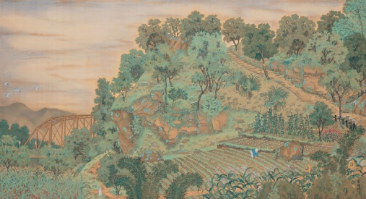 |  | 1928 | 94.5 x 188 cm. | 膠彩 |  | 【圓山附近】  1927年入選了第一屆的台展後，郭雪湖就開始想著要以更精采的作品繼續朝著第二屆台展邁進，他每天都走出戶外找尋寫生的靈感，這幅《圓山附近》正是一幅田園寫實之作，整幅畫以綠色為主調，為了表現出大自然的優美景緻與豐富層次，光是綠色他就用了好幾十種呢！仔細觀察，還可以在畫中的菜圃、山林小徑旁看到當時的台灣農作物，像是竹子、甘蔗、玉米等；右邊的小路經過鐵橋可通往圓山神社，也就是現在圓山大飯店的位置，左邊的明治橋現在也改建成中山橋。不知道現在台北的圓山附近，還有沒有這樣的景象呢？(229)
29 | 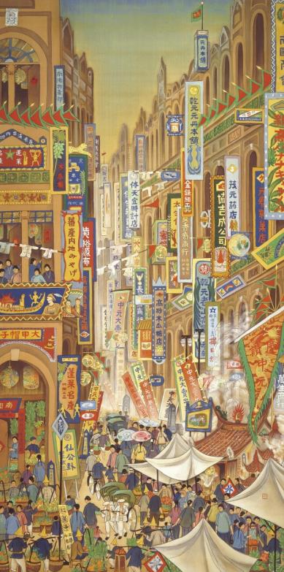 |  | 1930 | 188 x 94.5cm | 膠彩畫 |  | 【南街殷賑】  你有沒有曾在電視上看過，每到過年時節，迪化街就湧入大量辦年貨的人潮呢？這幅《南街殷賑》的場景，就是台北大稻埕的迪化街喔！不同的是郭雪湖描繪的是中元普渡時，在市集上繁華熱鬧的景象。細膩的畫風搭配以大紅、綠、赭色的傳統色調，有強烈的鄉土民俗風味，整條街上五花八門的店家招牌旗幟，搭配著滿街擁擠的人潮，實在喧鬧無比呀！不知道你有沒有發現畫家的小祕密？郭雪湖為了使畫面更具可看性，將原本只有兩層樓的建築物多增蓋了一層呢！仔細觀察這幅作品，找找看，這條街上有多少間商店呢？販賣著多少種商品啊？(235)
30 | 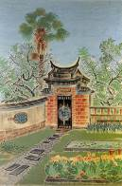 |  | 1939 | 223 x 149 cm. | 膠彩 |  | 【萊園春色】  這是郭雪湖去霧峰林家花園遊玩時所畫下的花園一隅，他曾經說過，這美麗有特色的建築，值得用畫筆記錄下來，就是為了能讓更多人欣賞到。而善於運用色彩的他，為了表現古牆磚頭的老舊斑駁和老樹幹樹皮的層次感，他先塗上一層底色，再乾擦上較深色的同色系，藉此表現出斑剝的效果；而在造型的表現上，也轉向以幾何、大塊面的方式去簡化物體，開始進入他繪畫的轉變期。(167)
31 | 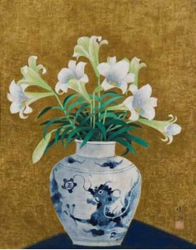 |  | 1957 | 71x58cm | 膠彩 |  | 【百合圖】  郭雪湖的花卉系列作品中，他透過描繪花卉，來實踐對於色彩的實驗與研究。他非常重視不論是色彩簡單的花，或是華麗鮮艷的花，都要與搭配的花瓶之間產生一種互補關係。所以，他總是會精心描繪花瓶，為的是要能顯現出花朵的美感；也會安排瓶花放置在什麼顏色的背景下，成功營造出帶給觀眾的視覺感受。  有著「百年好合」象徵之意的百合花，插在青花瓷瓶中，在白、綠、青等冷色系中，配上赭色帶金的背景，將綻放的百合花襯托得格外金碧輝煌。(214)
32 | 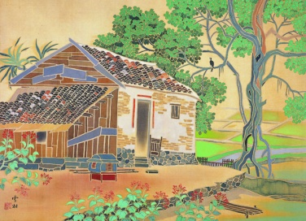 |  | 1942 | 71x99cm | 膠彩 |  | 【早春】  這幅《早春》描繪的是台北市的中崙(現在的八德路一帶)，如今高樓林立的城市景觀，其實在70年前竟是如此幽靜的農村景象。這幅作品可說是郭雪湖描繪台灣早期農村景色的代表作，他以一種自創的描繪筆法  來處理畫面的景物，他先以淡墨勾勒農舍、水塘、農田、花草樹木的輪廓，然後再平塗上鮮麗的色彩，讓畫面帶有一種平面圖案的趣味，展現他求新求變的創作特色喔！仔細做個比較，這件作品與《圓山附近》，經過比較後是不是更加簡化和平面化呢？ (203)
33 | 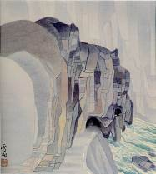 |  | 1985 | 51x45cm | 膠彩 |  | 【峽谷溪聲】  有一段時期，郭雪湖經常以阿里山、中部橫貫公路的題材進行創作，運用色彩得宜的郭雪湖，在這幅《峽谷溪聲》以一種灰色調去創作，藉由不同的深淺顏色，與簡化的色塊，表現出太魯閣層層堆疊及獨特的岩壁造型，也因為膠彩顏料是以礦石研磨而成的，所以更能展現出岩壁礦石的光澤與觸感。郭雪湖在後期的作品多以簡潔和幾何的造型，經由嘗試實驗後，所創立一種新的自我風格。(165)
34 | 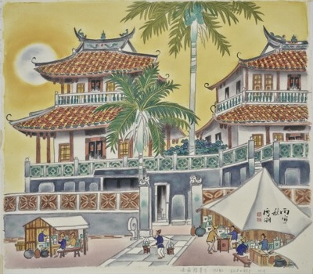 |  | 1986 |  | 膠彩 |  | 【赤崁樓暮色】  - 晚年的郭雪湖住在美國，除了一貫出外寫生的繪畫習慣，畫了美國住家附近的景色和旅遊的風光，對於他朝思暮想的家鄉景緻，在晚年也經常出現，畫中傍晚時刻的台南赤崁樓，在門口外聚集的小吃攤販，看看攤位的擺設與人物的穿著，就可以知道過去跟現在的差異。為了要記錄美好的家鄉，他創作了許多回憶中的台灣風光，令人驚訝的是，他筆下的台灣並沒有隨著時間遷移而有所改變，而是永遠停留在他出生、成長的日治時代。他自己說 :「這是留給後人可以認識這片土地的方法。」但是，我們更相信這是畫家內心的一種回顧，以及對家鄉的記憶與深刻的情感。 (252)
 | 主題四：我是接班人 |  |  | 6件作品
35 | 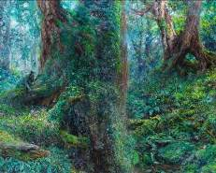 |  | 2013 | 152 x 122 cm. | 鋁版壓克力 |  | 【阿里山1800】  你曾經搭乘小火車到過阿里山看日出嗎？你知道嗎？其實阿里山的鐵路是在日治時期為了將山上的木材往下送而建設的。原始的阿里山上  ，是一大片的森林生態，但隨著工業化、觀光業的發展，一步步的自然生態面貌有了不一樣的變化，經由藝術家洪天宇，一系列的連作作品，一步步來了解阿里山的歷史，同時也感受到藝術家要透過這一系列的作品與特有的留白創作手法，告訴觀眾環境保護的重要觀念。(183)
36 | 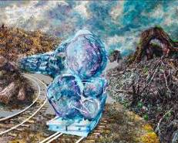 |  | 2013 | 152 x 122 cm. | 鋁版壓克力 |  | 【阿里山1900】  日治時期，因為日本人的統治，整個台灣社會開始了許多建設，也有了很多神社的設立，這些建築所使用的木材多為阿里山上往下運送的建材。這件《阿里山1900》作品，鐵路與運送木材的火車，將原始的森林大肆破壞，洪天宇以他最著名的「留白」手法，表達大自然被人為破壞、有機物件的介入等，畫面中我們可以清楚看到完全白色的鐵軌，白色綑綁木材的鐵鍊，和砍伐而來將要運下山的木材，帶有一種詭異的藍白紫色調，對照上幅的原始模樣是不是差距很大？接著我們看下一幅作品，看看發生了什麼事？(229)
37 | 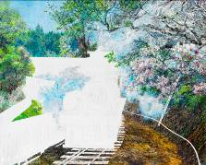 |  | 2013 | 152 x 122 cm. | 鋁版壓克力 |  | 【阿里山2000】  隨著砍伐業的沒落，現在阿里山的火車主要是以載運觀光人潮為主。我們從這幅作品中看到，阿里山上的櫻花開得茂盛，觀光客也多著迷於此美麗的景色，然而洪天宇卻在這美麗風光上，留下一大片的空白，這樣強烈的畫面對比，強調出人為的破壞、大型機械的介入。他希望可以透過一系列的連作作品、與畫面強而有力的震撼，喚醒生活在台灣這塊土地上的人們，更重視思考人類文明進步的當下，生態環境保護的重要性，並認真思索人與大自然之間共存的關係。(211)
38 | 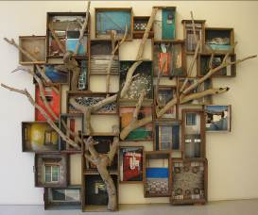 |  | 2008 | 290 x 250 x 35 cm | 木抽屜、影像、樹枝 |  | 【消逝的記憶】黃步青出生於彰化鹿港，師大美術系畢業後，在1981年就前往法國繼續深造；早期的黃步青還是使用素描進行創作，1987年從法國返回台灣後，他就開始以當時前衛的裝置手法進行創作，透過他所挑選過、進行組合裝置的物件，能夠創造出環境與人之間的不同對話。然而，在他一直關注的創作題材中總是脫離不了「家鄉」！不論是早期繪製鹿港的生活景象、小鎮風景，還是這件著名的裝置藝術作品《消逝的記憶》，他總是關注著自己家鄉的土地情感。這件創作是利用抽屜收藏的概念，將許多老照片置於其中，拼湊出記憶中的一棵樹，是不是相當有趣且富有創意？(241)
39 | 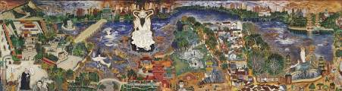 |  | 2004 | 291 x 1092 cm. | 壓克力、畫布 |  | 【左營蓮池潭】李明則長期住在高雄左營的眷村，自己的畫室就靠近著名的觀光景點蓮池潭。運用他主觀的想像力，來詮釋他觀察到的台灣社會與風俗民情，各種民間故事、傳說、民俗典故和武俠漫畫情節…等，有著穿著古裝的仙骨道人、有著代表中國儒家思想的至聖先師孔子，通通都畫進這些風景地標物上，形成一個奇幻有趣的想像世界。仔細觀察，畫裡還有哪些有趣的人物和景物？如果能對照陳進所畫的《春秋閣》，所繪的也是同樣的地點，這兩件前後差距近40年的作品，最大的差別是什麼？(225)
40 | 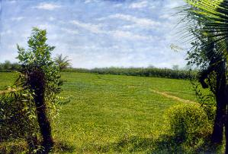 |  | 1996 | 111.8x161.8cm | 油畫 |  | 【椰風-水稻田系列24】出生於花蓮瑞穗的黃銘昌，從小的生長環境就是鄉村田野，他曾說過說：「水稻田是我兒時的遊樂場，田裡有青蛙、蝌蚪、蝴蝶，我在稻禾間尋找著無盡的寶藏。」正因為如此，黃銘昌從創作中追尋童年的鄉村回憶，尤其對於「稻田」有一股難言的狂熱眷戀。這幅《椰風》畫的是他在新店畫室附近的郊區景象，他以大片連綿的稻田與熱帶的植物「椰樹」作為畫中的主角，在這個過度發展的文明當中，他以獨特且細膩的筆法，一筆一畫在油畫布中「種」出綠意盎然、陽光滿佈的水稻田，讓人隨著黃銘昌的作品，彷彿走進那生活中即將消逝的美好景象。仔細觀察，你相信嗎？這麼精細像是照片的畫作，真的是一筆一筆畫上的呢！(278)

